Айгул Темирболатовна Губашева,
учитель русского языка и литературы
ГКУ «СОШ имени Г.Махамбетова,
Акжаикский район, ЗКО

Односоставные предложения
(11 класс)

Общая цель |  | Учатся находить в предложении односоставные предложения и определять их виды.
Ожидаемые результаты |  | А.Применяет полученные знания и конструирует предложения.  В.Определяет способы выражения односоставных предложении.  С.Находит виды односоставных предложении и умеет подбирать к ним предложения.
Тип урока |  | Урок первичного ознакомления с материалом.
Задания |  | Задания «Маршрутной карты»
Необходимые материалы |  | Учебник, опорные схемы «Односоставные предложения», справочные материалы, слайды,флипчарты,  Маркеры, интерактивная доска.
Ход урока:
Этапы урока | Действия учителя |  | Действия ученика
Вводная часть  2 мин. | - Добрый день, ребята!  Психологический настрой.  Прослушивание музыкальной тренировки.  На столах разбросаны разрезанные картинки, вы должны выбирать их и составить две картины. Картина, посвящённая ВОВ. Распределение по группам.  Урок приурочен к 70-летию Великой Победы. |  | Закрывают глаза и повторяют про себя мысленно  «Я спокоен! »….и др.  Выбирают разрезанные картинки, составляют картину и делятся на 2 группы.
Презентация  5 мин. | Частично-поисковый-практическая работа (презентация - слайд). Маршрутная карта.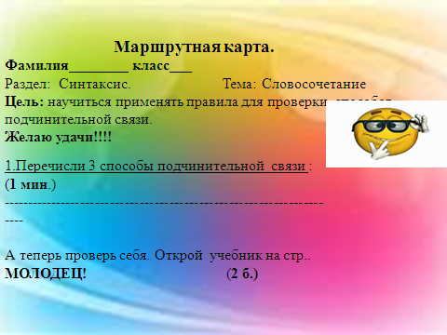  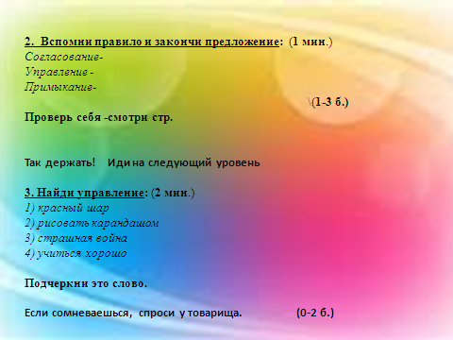  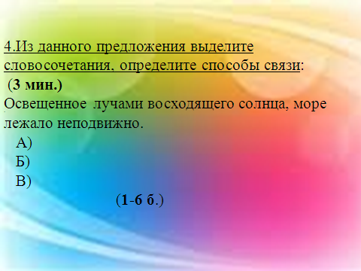 |  | Учащиеся выполняют задания «Маршрутной карты»,обосновывают свой выбор и подсчитывают количество набранных баллов.

